Муниципальное бюджетное образовательное учреждение
«Благовещенская средняя общеобразовательная школа №1»
Благовещенского района Алтайского края

Спортивный праздник
«Папа, мама, я – спортивная семья»
«Спорт-альтернатива пагубным привычкам»
7 класс

Подготовил: учитель физической
культуры, высшая квалификационной категории
Сушков Сергей Васильевич

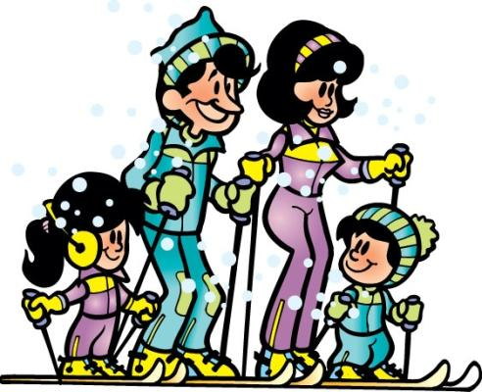

«Неделя семьи»
Спортивный праздник
«Папа, мама, я – спортивная семья»
7 класс

Место проведения: спортивный зал школы
Дата проведения: ноябрь 2012 года
Состав команды: 8человек (3мальчика +3девочки+
+папа+мама)
Продолжительность: 1 час
Начисление очков: I место – 3очка; II место - 2 очка;
III место - 1 очко.
Определение победителя: по наибольшей сумме очков
в эстафетах, конкурсах + перетягивание каната
Награждение: переходящим кубком, грамотами.
Оборудование: муз.центр (микрофон), гимн России, олимпийский марш, диск для музыкального сопровождения эстафет, конкурсов.
- Выход команд под олимпийский марш.
- Приветственное слово ведущего (чему посвящён праздник).
- Поднятие флага России капитанами команд под гимн России.
- Проведение эстафет, конкурсов с показом помощников и объяснением ведущего.
ЭСТАФЕТЫ:
- «Линейная» с построением пирамиды. С теннисным мячом в руке оббежать две стойки вокруг, пролезть два стоячих обруча, взять один стаканчик ( папа и мама ставят по два стаканчика) и установить на полу для построения пирамиды. Назад бег с теннисным мячом в руке.
- «Теннис» Перенести теннисный мячик на ракетке до стойки, назад бег (мячик и ракетка в руке).
- «Футболист» Вести по полу футбольный мяч ногой с обязательной проводкой его в барьер. Назад бег с мячом в руке.
- « Туннель с нахождением литера класса» Бег до стоячего обруча пролезть в него, пролезть в туннель, добежать до квадратиков с литерами классов, взять один квадрат со своим литером класса, назад бег с квадратом в руке.
- «Конкурс капитанов» а) прыжки со скакалкой 20 раз
б) набивание футбольного мяча 10 раз
в) бросок баскетбольного мяча в корзину до 2 попаданий. Все три этапа выполняются друг за другом на время, которое отключается после третьего этапа.
6. «Снежный ком» Катить большой шар (для фитнеса) одной или двумя руками до стойки, назад бег с шаром в руках.
7. «Переноска арбузов с написанием слова» С баскетбольным и волейбольным мячами бежать до обруча, положить и зафиксировать в обруче, бежать до листка и писать маркером одну букву своего слова (папа и мама по 2 буквы).
Слова: ГИМНАСТИКА, АКРОБАТИКА, СЕКУНДОМЕР.
8. «Конкурс родителей» На насосах воздушные шарики. Папа и мама делают по 5 качков по очереди, пока шарик не лопнет.
9. «Кёрлинг» обвести мяч щёткой вокруг 2 стоек, назад бег с щёткой и мячом в руке.
10. «Воздушный шарик» Ударами по шарику продвигаться вперёд до стойки, обратно бег с шариком в руке.
11. «Попасть в вазу».
В руке нитка с тяжелым наконечником на конце. Бежать, пролезть в обруч добежать до вазы и держась за край нитки попасть наконечником в вазу, не помогая второй рукой (одна рука за спиной), оставить в вазе пролезть в обруч, оббежать стойку забрать из вазы нитку и бежать назад.
12. «Посадка картофеля» Разложить три мяча из ведёрка в посадочные ячейки, оббежать стойку, собрать мячики в ведро и передать другому ведро с мячиками.
13. «Конкурс для всей команды» по 5 теоретических вопросов каждой команде тему олимпийского движения, спорта, физкультуры (вопросы в приложении).
14. «Перетягивание каната» 1.Б-В; 2. А-Б; 3. А-В.

- Заключительное слово ведущего о цели праздника.
- Подведение итогов. Награждение победителя, призёров.

Приложение
к «Конкурсу для всей команды»
вопросы:
- Как часто проводятся олимпийские игры (1раз в 4 года)
- Назовите девиз олимпийских игр(быстрее, выше, сильнее)
- Какая олимпийская эмблема и что она обозначает(пять переплетённых колец, символизирующие единство пяти континентов)
- Как называют бегуна на короткие дистанции (спринтер)
- Как называют бегуна на длинные дистанции (стайер)
- Как называют человека, бегущего самую длинную стайерскую дистанцию (марафонец)
- Сколько игроков на площадке у команды в баскетболе во время игры (5)
- Сколько игроков на поле у команды в футболе во время игры (11)
- Сколько игроков на площадке у команды в волейболе во время игры (6)
- Как называется борьба на руках (амреслинг)
- Как называется вид спорта в котором лыжник выполняет стрельбу (биатлон)
- Как называется вид спорта в котором с горы едут на санках (бобслей, скелетон)
- Что определяют по компасу (азимут)
- Как называется бег по пересечённой местности (кросс)
- Как называется катание на доске по волнам (серфинг)

